Căsuţa
Aceast lucru manual se poate realiza pentru mai multe ocazii, noi am folosit-o in tabăra pentru copii.
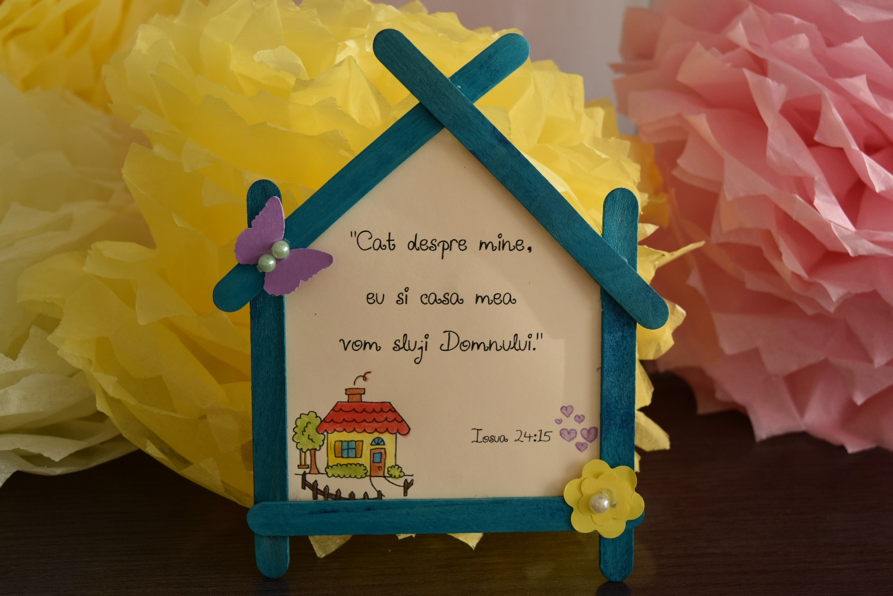
Ai nevoie de:
- casuţe de carton imprimate (vezi documentul atasat)
- 5 beţe de îngheţată ( căutaţi să fie de mai multe culori)
- fluturi, flori, orice decoraţie ai la îndemână.
- perle de lipit pentru decor ( tot de la magazinul chinezesc)
- creioane colorate
- foarfeca
- pistol de silicon;
Am imprimat casa şi am tăiat formele de casuţă; copiii au colorat întâi, apoi unul din învăţători a lipit cu pistolul de silicon beţele de îngheţată (copiii si-au ales culoarea preferată), apoi au decorat cu tot ce au avut la dispozitie. E foarte usor de făcut şi nu costă mult!
Multa pace!

